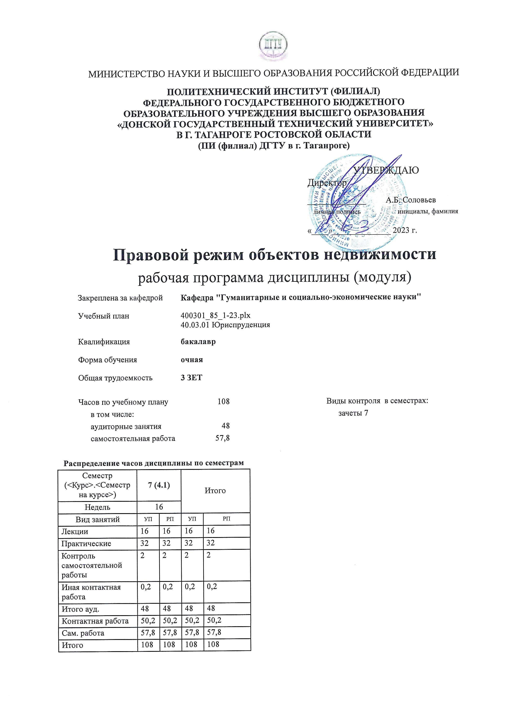
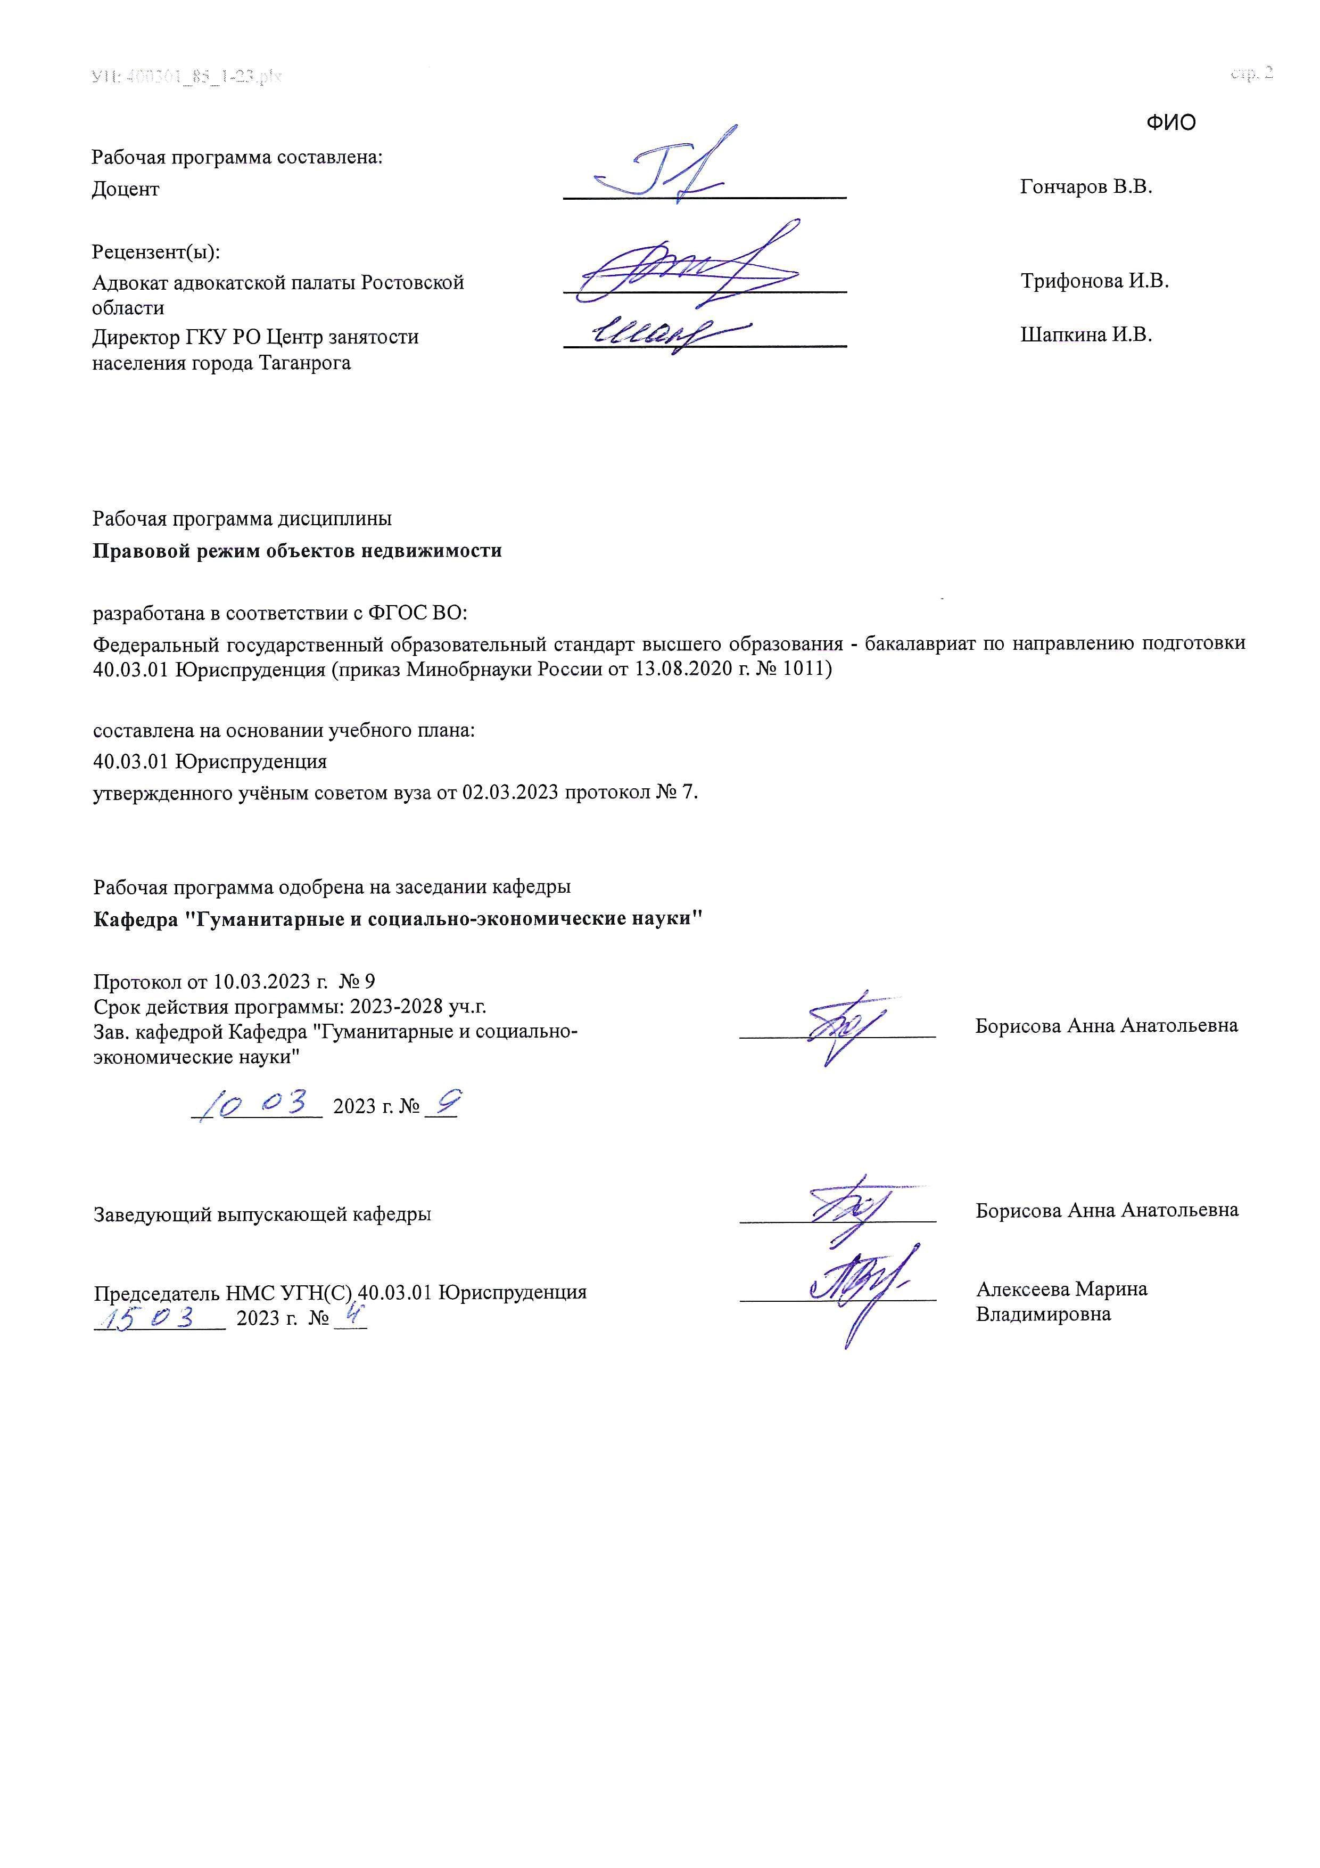

УП: ЛИЦЕЗИР400301_85_1-23^{.plx}

Визирование РП для исполнения в очередном учебном году
Председатель НМС УГН(С) 40.03.01 Юриспруденция __________________ Алексеева Марина
__ _________ ____г. № ___ Владимировна

Рабочая программа по дисциплине «Правовой режим объектов недвижимости» проанализирована и признана актуальной для исполнения в ____ - ____ учебном году.

Протокол заседания кафедры «Кафедра "Гуманитарные и социально-экономические науки"» от __ _________ ____г. № ___

Зав. кафедрой ___________________ Борисова Анна Анатольевна

__ _________ ____г. № ___

1. ЦЕЛИ ОСВОЕНИЯ ДИСЦИПЛИНЫ (МОДУЛЯ)
1.1 | Целями дисциплины «Правовой режим объектов недвижимости» являются получение студентами теоретических знаний в области операций с недвижимостью; приобретение обучающимися представления о выбранной профессии, особенностях профессиональной деятельности в сфере операций с недвижимостью, о требованиях, предъявляемых к профессиональной подготовке специалиста в этой области.

2. МЕСТО ДИСЦИПЛИНЫ (МОДУЛЯ) В СТРУКТУРЕ ОБРАЗОВАТЕЛЬНОЙ ПРОГРАММЫ
Цикл (раздел) ОП: |  |  | Б1.В.ДВ.02
2.1 | Требования к предварительной подготовке обучающегося:
2.1.1 | Правовое регулирование личных неимущественных прав
2.1.2 | Правовое регулирование личных неимущественных прав
2.2 | Дисциплины (модули) и практики, для которых освоение данной дисциплины (модуля) необходимо как предшествующее:
2.2.1 | Подготовка к сдаче и сдача государственного экзамена
2.2.2 | Подготовка к сдаче и сдача государственного экзамена
3. КОМПЕТЕНЦИИ ОБУЧАЮЩЕГОСЯ, ФОРМИРУЕМЫЕ В РЕЗУЛЬТАТЕ ОСВОЕНИЯ ДИСЦИПЛИНЫ
(МОДУЛЯ)
ПК-1: Способен оказывать юридическую помощь, осуществлять юридическое консультирование по вопросам частноправового регулирования отношений
ПК-1.2: Способен анализировать и применять нормы гражданского законодательства, регламентирующего порядок регулирования объектов недвижимости и рынка ценных бумаг, а также правовые гарантии, средства, механизмы,
которые обеспечивают выполнение этих правил и порядка
Знать:
Уровень 1 |  | состав и содержание нормативных правовых актов, нормы права, правоприменительную практику в объеме, необходимом для осуществления правоприменительной деятельности
Уровень 2 |  | основные термины и понятия, сущность основных понятий в области правового регулирования объектов недвижимости
Уровень 3 |  | принципы функционирования финансового рынка, его институтов;
Уметь:
Уровень 1 |  | оперировать понятиями и категориями законодательства о недвижимости
Уровень 2 |  | определить перспективы внедрения управленческих инноваций в профессиональную деятельность
Уровень 3 |  | использовать нормативные правовые документы для изучения деятельности профессиональных участников рынка и обращающихся финансовых инструментов
Владеть:
Уровень 1 |  | навыками работы с источниками, умением пользоваться законами формальной логики
Уровень 2 |  | навыком анализа различных правовых явлений, юридических фактов, правовых норм и правовых отношений в сфере оборота недвижимости
Уровень 3 |  | понятийным аппаратом в области финансовых рынков и ценных бумаг

В результате освоения дисциплины (модуля) обучающийся должен
3.1 | Знать:
3.1.1 | - методы регулирования рынка продаж и любой формы отчуждения недвижимости в РФ,
3.1.2 | - взаимодействие регистрации сделок с недвижимым имуществом с Гражданским правом, Жилищным, Семейным и  Земельным правом РФ,
3.1.3 | - основания возникновения института права собственности и жилищных правоотношений в результате права владения и пользования объектом не
3.1.4 | движимости государственного и муниципального жилищного фонда,
3.1.5 | - порядок ведения учета собственников на объекты недвижимости, путем регулирования реестра и внесения изменений
3.2 | Уметь:
3.2.1 | - различать формы регистрации жилого и нежилого фонда, их применение и обоснованность регулирования,
3.2.2 | - законодательно обосновывать права и обязанности сторон в вопросах владения, пользования и распоряжения объектами недвижимости (права собственников, нанимателей, поднанимателей, временных жильцов, сособственников, членов семьи собственников и т.д.),
3.2.3 | - понимать и разъяснять процедуру перевода прав на недвижимое имущество и момент возникновения этих прав по основаниям договора
3.3 | Владеть:
3.3.1 | - юридической терминологией в сфере оборота недвижимости,
3.3.2 | - навыками анализа, синтеза и систематизации при применении правовых норм,
УП: ЛИЦЕЗИР400301_85_1-23^{.plx}
3.3.3 | - навыками работы с нормативными правовыми актами в сфере оборота недвижимости,
3.3.4 | - навыками владения техникой по составлению юридически значимых документов;
3.3.5 | - навыками решения типовых задачи в сфере оборота недвижимости, в которых очевиден способ решения, а также оценки достоверности решения;
3.3.6 | - навыками использования теоретических знаний при выработке решений по вопросам оборота недвижимости, анализа правоприменительной и судебной практики, решения задач и составления образцов договоров

4. СТРУКТУРА И СОДЕРЖАНИЕ ДИСЦИПЛИНЫ (МОДУЛЯ)
Код занятия | Наименование разделов и тем /вид занятия/ | Семестр / Курс | Часов | Компетен- ции | Литература | Интер акт. | Примечание
 | Раздел 1. Правовой режим недвижимого имущества
1.1 | Понятие, виды и юридические  признаки недвижимого имущества /Лек/ | 7 | 2 | ПК-1.2 | Л1.1 Л1.2  Л1.3Л2.1  Л2.2Л3.1 Э1 | 0
1.2 | Понятие, виды и юридические  признаки недвижимого имущества /Пр/ | 7 | 4 | ПК-1.2 | Л1.1 Л1.2  Л1.3Л2.1  Л2.2Л3.1 Э1 | 0
1.3 | Основания и порядок государственной регистрации сделок с недвижимым имуществом /Лек/ | 7 | 2 | ПК-1.2 | Л1.1 Л1.2  Л1.3Л2.1  Л2.2Л3.1 Э1 | 0
1.4 | Основания и порядок государственной регистрации сделок с недвижимым имуществом /Пр/ | 7 | 2 | ПК-1.2 | Л1.1 Л1.2  Л1.3Л2.1  Л2.2Л3.1 Э1 | 0
1.5 | Подготовка к практическим занятиям по темам раздела 1 /Ср/ | 7 | 10 | ПК-1.2 | Л1.1 Л1.2  Л1.3Л2.1  Л2.2Л3.1 Э1 | 0
1.6 | Подготовка к мероприятиям промежуточного контроля /Ср/ | 7 | 9,8 | ПК-1.2 | Л1.1 Л1.2  Л1.3Л2.1  Л2.2Л3.1 Э1 | 0
 | Раздел 2. Обязательства по передаче недвижимого имущества в собственность
2.1 | Договор купли-продажи недвижимого имущества /Лек/ | 7 | 2 | ПК-1.2 | Л1.1 Л1.2  Л1.3Л2.1  Л2.2Л3.1 Э1 | 0
2.2 | Договор купли-продажи недвижимого имущества /Пр/ | 7 | 4 | ПК-1.2 | Л1.1 Л1.2  Л1.3Л2.1  Л2.2Л3.1 Э1 | 0
2.3 | Иные (помимо купли-продажи) договоры о передаче недвижимости в собственность /Лек/ | 7 | 2 | ПК-1.2 | Л1.1 Л1.2  Л1.3Л2.1  Л2.2Л3.1 Э1 | 0
2.4 | Иные (помимо купли-продажи) договоры о передаче недвижимости в собственность /Пр/ | 7 | 4 | ПК-1.2 | Л1.1 Л1.2  Л1.3Л2.1  Л2.2Л3.1 Э1 | 0
2.5 | Переход права собственности на недвижимое имущество на основании односторонней сделки (по завещанию) /Лек/ | 7 | 2 | ПК-1.2 | Л1.1 Л1.2  Л1.3Л2.1  Л2.2Л3.1 Э1 | 0
2.6 | Переход права собственности на недвижимое имущество на основании односторонней сделки (по завещанию) /Пр/ | 7 | 4 | ПК-1.2 | Л1.1 Л1.2  Л1.3Л2.1  Л2.2Л3.1 Э1 | 0

2.7 | Подготовка к практическим занятиям по темам раздела 2 /Ср/ | 7 | 8 | ПК-1.2 | Л1.1 Л1.2  Л1.3Л2.1  Л2.2Л3.1 Э1 | 0
2.8 | Подготовка к контрольной работе /Ср/ | 7 | 10 | ПК-1.2 | Л1.1 Л1.2  Л1.3Л2.1  Л2.2Л3.1 Э1 | 0
 | Раздел 3. Обязательства по передаче недвижимого имущества в пользование
3.1 | Договор аренды недвижимого имущества /Лек/ | 7 | 2 | ПК-1.2 | Л1.1 Л1.2  Л1.3Л2.1  Л2.2Л3.1 Э1 | 0
3.2 | Договор аренды недвижимого имущества /Пр/ | 7 | 4 | ПК-1.2 | Л1.1 Л1.2  Л1.3Л2.1  Л2.2Л3.1 Э1 | 0
3.3 | Иные (помимо аренды) договоры о передаче недвижимого имущества в  пользование /Лек/ | 7 | 2 | ПК-1.2 | Л1.1 Л1.2  Л1.3Л2.1  Л2.2Л3.1 Э1 | 0
3.4 | Иные (помимо аренды) договоры о передаче недвижимого имущества в пользование /Пр/ | 7 | 4 | ПК-1.2 | Л1.1 Л1.2  Л1.3Л2.1  Л2.2Л3.1 Э1 | 0
3.5 | Договор залога недвижимого имущества (ипотека) /Лек/ | 7 | 1 | ПК-1.2 | Л1.1 Л1.2  Л1.3Л2.1  Л2.2Л3.1 Э1 | 0
3.6 | Договор залога недвижимого имущества (ипотека) /Пр/ | 7 | 4 | ПК-1.2 | Л1.1 Л1.2  Л1.3Л2.1  Л2.2Л3.1 Э1 | 0
3.7 | Защита прав на недвижимое имущество. Обращение взыскания на недвижимое имущество /Лек/ | 7 | 1 | ПК-1.2 | Л1.1 Л1.2  Л1.3Л2.1  Л2.2Л3.1 Э1 | 0
3.8 | Защита прав на недвижимое имущество. Обращение взыскания на недвижимое имущество /Пр/ | 7 | 2 | ПК-1.2 | Л1.1 Л1.2  Л1.3Л2.1  Л2.2Л3.1 Э1 | 0
3.9 | Подготовка к практическим занятиям по темам раздела 3 /Ср/ | 7 | 10 | ПК-1.2 | Л1.1 Л1.2  Л1.3Л2.1  Л2.2Л3.1 Э1 | 0
3.10 | Подготовка к контрольной работе /Ср/ | 7 | 10 | ПК-1.2 | Л1.1 Л1.2  Л1.3Л2.1  Л2.2Л3.1 Э1 | 0
3.11 | Прием зачета /ИКР/ | 7 | 0,2 | ПК-1.2 | Л1.1 Л1.2  Л1.3Л2.1  Л2.2Л3.1 Э1 | 0

5. ОЦЕНОЧНЫЕ МАТЕРИАЛЫ (ОЦЕНОЧНЫЕ СРЕДСТВА) для текущего контроля успеваемости, промежуточной аттестации по итогам освоения дисциплины
5.1. Контрольные вопросы и задания
- Понятие и юридическая классификация недвижимого имущества.
- Федеральная служба государственной регистрации, кадастра и картографии (структура, содержание).
- Значение, цели кадастрового учета и(или) регистрации прав на недвижимое имущество.
- Этапы государственной регистрации прав на недвижимое имущество и документы, необходимые для государственной регистрации прав на недвижимое имущество и сделок с ним.

- Сроки совершения и оплата регистрационных действий. Открытость сведений о государственной регистрации и её пределы.
- Случаи приостановления государственной регистрации. Правовые последствия.
- Случаи отказа в государственной регистрации и прекращение государственной регистрации. Правовые последствия.
- Понятие сделки в гражданском праве. Соотношение сделки и договора.
- Общие положения о заключении, исполнении, прекращении договоров.
- Особенности правового режима жилых и нежилых помещений как объектов имущественных прав.
- Земельные участки как объекты гражданских прав.
- Жилые помещения как вид недвижимого имущества.
- Понятие нежилых помещений и условия отнесения их к недвижимому имуществу.
- Классификация сделок с недвижимым имуществом.
- Право собственности на недвижимое имущество. Условия и порядок регистрации.
- Договор купли-продажи недвижимого имущества: понятие и особенности правового регулирования.
- Понятие, субъектный состав и существенные условия договора купли-продажи недвижимого имущества.
- Форма договора купли-продажи недвижимого имущества. Государственная регистрация. Исполнение.
- Сделки с недвижимостью, права на недвижимое имущество подлежащие и не подлежащие государственной регистрации.
- Договор купли-продажи жилого помещения: понятие и особенности правового регулирования.
- Договор мены недвижимого имущества.
- Особенности договора купли-продажи предприятия.
- Особенности купли-продажи земельных участков.
- Договор дарения недвижимого имущества.
- Понятие и особенности договоров ренты, предметом которых является недвижимое имущество.
- Основания прекращения договоров ренты и пожизненного содержания с иждивением. Риск случайной гибели объекта недвижимости.
- Самовольная постройка. Правовые последствия.
- Приобретательная давность как основание возникновения прав на недвижимое имущество.
- Договор аренды зданий, сооружений, нежилых помещений. Права на земельный участок при аренде находящегося на нем здания или сооружения.
- Субаренда и перенаем недвижимого имущества.
- Основания и порядок прекращения договора аренды здания, сооружения, нежилого помещения.
- Понятие и виды договора найма жилого помещения.
- Ипотека в силу закона. Понятие и предмет договора ипотеки. Источники правового регулирования.
- Прекращение ипотеки и погашение регистрационной записи об ипотеке. Закладная как вид ценных бумаг.
- Форма и государственная регистрация ипотеки. Существенные условия, права и обязанности сторон.
- Основания и порядок обращения взыскания на имущество, заложенное по договору об ипотеке.
- Доверительное управление недвижимым имуществом по основаниям, предусмотренным законом.
- Понятие и значение договора доверительного управления недвижимым имуществом. Форма и субъектный состав договора.
- Сделки с недвижимым имуществом, подлежащие обязательному нотариальному удостоверению.
- Возникновение права общей собственности на недвижимое имущество.
- Общая совместная собственность на недвижимое имущество.
- Общая долевая собственность на недвижимое имущество.
- Общая собственность в многоквартирном доме и административном здании.
- Прекращение общей собственности на недвижимое имущество.
- Долевое участие в строительстве многоквартирных домов и иных объектов недвижимости.
- Основания возникновения права на вновь созданные объекты.
- Понятие защиты вещных прав. Охрана и защита вещных прав в гражданском законодательстве.
- Защита прав собственника недвижимого имущества. Способы защиты прав и законных интересов участников сделок с недвижимым имуществом.
- Способы защиты в случае нарушения процедуры государственной регистрации.
- Добросовестное и недобросовестное владение недвижимостью. Вещно-правовые (виндикационный и негаторный) иски.
- Требование об освобождении имущества из-под ареста (об исключении имущества из описи).
- Иски к публичной власти о защите интересов частных лиц как обладателей права на недвижимое имущество.
5.2. Темы письменных работ
Темы докладов:

1.4 Основания и порядок государственной регистрации недвижимого имущества
- В чем состоит назначение государственной регистрации недвижимого имущества?
- В чем заключается признак обязательности государственной регистрации недвижимого имущества?
- Какой орган осуществляет государственную регистрацию недвижимости?
- Каким нормативным актом предусмотрено проведение государственной регистрации недвижимого имущества?
- Какие права на недвижимое имущество подлежат государственной регистрации? Расшифруйте понятие «ЕРГН».
- Какие документы, содержащие описание объекта недвижимости, должны быть представлены в Росреестр для

государственной регистрации недвижимого имущества?
- Назовите основания для государственной регистрации прав.
- В какие сроки совершаются регистрационные действия на недвижимое имущество?

2.2. Договор купли-продажи недвижимости
- Понятие, стороны и существенные условия договора купли-продажи недвижимости.
- Форма и государственная регистрация перехода права собственности по договору купли-продажи недвижимости. Роль нотариуса в совершении сделки.
- Содержание договора купли-продажи недвижимости. Существенные и иные условия.
- Способы оплаты по договор купли-продажи недвижимости. Использование средств материнского капитала для оплаты по договору продажи недвижимости.
- Ответственность сторон по договору купли-продажи недвижимого имущества.
- Расторжение договора купли-продажи недвижимости.
- Налогообложение сделок по продаже недвижимого имущества.
- Договор купли-продажи недвижимости, находящейся в общей собственности.
- Анализ судебной практики по расторжению договоров купли-продажи недвижимости.
5.3. Оценочные материалы (оценочные средства)
Комплект оценочных материалов (оценочных средств) по дисциплине прилагается.
5.4. Перечень видов оценочных средств
Темы докладов, банк тестовых заданий, кейс-задачи, перечень вопросов для проведения промежуточной аттестации

6. УЧЕБНО-МЕТОДИЧЕСКОЕ И ИНФОРМАЦИОННОЕ ОБЕСПЕЧЕНИЕ ДИСЦИПЛИНЫ (МОДУЛЯ)
6.1. Рекомендуемая литература
6.1.1. Основная литература
 | Авторы, составители | Заглавие | Издательство, год | Количество
Л1.1 | Захаркина А. В. | Гражданское право: Сборник кейсов и модульных заданий для студентов всех форм обучения  http://www.iprbookshop.ru/72540.html | Саратов: Ай Пи Эр Медиа, 2018 | ЭБС
Л1.2 | Бурмакина Н. И. | Формирование, учет объекта недвижимости и регистрация прав на недвижимое имущество:  Лекция  http://www.iprbookshop.ru/78313.html | Москва: Российский государственный университет правосудия,  2018 | ЭБС
Л1.3 | Боровских О.Н., Евстафьева А.Х., Матвеева Е.С. | ТИПОЛОГИЯ, РЕГИСТРАЦИЯ И  НАЛОГООБЛОЖЕНИЕ ОБЪЕКТОВ  НЕДВИЖИМОСТИ: УЧЕБНОЕ ПОСОБИЕ  https://www.iprbookshop.ru/105754.html | Казанский государственный архитектурно- строительный  университет, ЭБС АСВ,  2019 | ЭБС
6.1.2. Дополнительная литература
 | Авторы, составители | Заглавие | Издательство, год | Количество
Л2.1 | Липски С.А. | УПРАВЛЕНИЕ ЗЕМЕЛЬНЫМИ РЕСУРСАМИ И ОБЪЕКТАМИ НЕДВИЖИМОСТИ.:  УЧЕБНИК  https://www.iprbookshop.ru/86680.html | Ай Пи Ар Медиа, 2019 | ЭБС
Л2.2 | Малыш Н.М.,  Суховольская Н.Б. | ЭКОНОМИЧЕСКИЕ ОСНОВЫ УПРАВЛЕНИЯ  ИНВЕСТИЦИЯМИ В ОБЪЕКТЫ  НЕДВИЖИМОСТИ.: УЧЕБНОЕ ПОСОБИЕ  https://www.iprbookshop.ru/80087.html | Проспект Науки, 2021 | ЭБС
6.1.3. Методические разработки
 | Авторы, составители | Заглавие | Издательство, год | Количество

 | Авторы, составители | Заглавие | Издательство, год | Количество
Л3.1 | Сапожникова,А.Г. | Руководство для преподавателей по организации и планированию различных видов занятий и самостоятельной работы обучающихся Донского государственного технического университета :  методические указания  https://ntb.donstu.ru/content/rukovodstvo-dlya- prepodavateley-po-organizacii-i-planirovaniyu | Ростов-на-Дону,ДГТУ, 2018 | ЭБС
6.2. Перечень ресурсов информационно-телекоммуникационной сети "Интернет"
Э1 | ЭБС "Научно-техническая библиотека ДГТУ" [https://ntb.donstu.ru], [https://ntb.donstu.ru]
6.3.1 Перечень программного обеспечения
6.3.1.1 | ОС Microsoft Windows
6.3.1.2 | Microsoft Office
6.3.1.3 | Sumatra PDF
6.3.1.4 | 7-Zip
6.3.2 Перечень информационных справочных систем
6.3.2.1 | http://www.consultant.ru/ - СПС "Консультант Плюс"
6.3.2.2 | http://e.lanbook.com - ЭБС «Лань»
6.3.2.3 | http://www.biblioclub.ru - ЭБС «Университетская библиотека online»
6.3.2.4 | www.znanium.com - ЭБС «ZNANIUM.COM»
6.3.2.5 | http://ntb.donstu.ru/ - Электронно-библиотечная система НТБ ДГТУ
6.3.2.6 | http://elibrary.ru/ - Научная электронная библиотека eLIBRARY.RU
7. МАТЕРИАЛЬНО-ТЕХНИЧЕСКОЕ ОБЕСПЕЧЕНИЕ ДИСЦИПЛИНЫ (МОДУЛЯ)
Специальные помещения представляют собой учебные аудитории для проведения всех занятий по дисциплине, предусмотренных учебным планом и содержанием РПД. Помещения укомплектованы специализированной мебелью и техническими средствами обучения согласно требованиям ФГОС, в т.ч.:
7.1 | Учебная аудитория
7.2 | для проведения учебных занятий, предусмотренных программой бакалавриата.
7.3 | Технические средства обучения (проектор, ноутбук , экран), учебные наглядные пособия
7.4

8. МЕТОДИЧЕСКИЕ УКАЗАНИЯ ДЛЯ ОБУЧАЮЩИХСЯ ПО ОСВОЕНИЮ ДИСЦИПЛИНЫ (МОДУЛЯ)
Практические занятия призваны дополнить и углубить знания студентов, полученные на лекциях, при изучении рекомендуемой учебной и научной литературы. Во время занятий проводятся чтение, комментирование, обсуждение важнейших проблем, решение задач, представление самостоятельно подготовленных докладов/эссе по предложенным или самостоятельно выбранным темам.
Главное условие успешности в освоении учебной дисциплины - систематические занятия. Работа студента над любой темой должна быть целеустремленной. Для этого нужно ясно представлять себе цель конкретного занятия и план его проведения. Изучение каждой темы дисциплины «Операции с недвижимостью», вынесенной на практическое занятие, рекомендуется осуществлять в следующей последовательности:
- ознакомиться с лекцией (посещение лекционного занятия, чтение конспекта);
- прочитать соответствующий раздел в учебнике или учебном пособии;
- изучить соответствующую данной теме главу в нормативно-правовых актах;
- ознакомиться с рекомендованной по данной теме научной литературой, а также с материалами судебной практики; - найти и по возможности выписать из прочтенной литературы основные дефиниции по вопросам практического занятия, подобрать из прочитанной литературы примеры, иллюстрирующие главные положения рассматриваемой темы.
Изучение соответствующих положений программы дисциплины и конспекта лекций имеет важное значение, поскольку в них, с одной стороны, дается систематизированное изложение материала, а с другой – излагаются новые соображения, выдвинутые практикой, сообщаются сведения об изменениях в законодательстве и т.п.
Не следует ограничивать подготовку только ознакомлением с лекциями. При всем их совершенстве и полноте конспектирования лекции не могут исчерпать относящийся к теме материал. Лектор всегда оставляет немало вопросов для самостоятельного изучения студентами специальной литературы.
Изучение специальной литературы целесообразно начинать с чтения учебника и учебного пособия. После их изучения легче понимаются рекомендованные монографии, журнальные статьи.
Параллельно с изучением конспекта лекций, учебников и учебных пособий надо изучать нормы права. Разрозненное их чтение менее полезно для усвоения, так как в этом случае конкретные законы, подзаконные акты отрываются от изложения института в целом, какое дается в учебном материале. Нормы права всегда лучше усваиваются совместно с комментариями к ним. Поэтому всегда, когда в тексте лекции или учебника упоминается тот или иной нормативный акт, та или иная статья кодекса, с ними нужно сразу же ознакомиться, сопоставлять их содержание с имеющимися в лекции (учебнике). Изучение рекомендованной нормативной и правоприменительной литературы лучше всего осуществлять в справочно- поисковых системах, таких как «Консультант Плюс», «Кодекс», находящихся в свободном доступе и др. Данная рекомендация обусловлена тем, что только в электронной базе документы приводятся в актуальном состоянии, т.е. с учетом всех внесенных в них изменений и дополнений.
При подготовке студентам не следует стремиться к многократному чтению нормативного, научного и учебного материала: оно нередко приводит к механическому запоминанию. Нужно с первого же раза читать внимательно, вдумчиво. Очень важно при этом выделять основные признаки института. Не следует оставлять без внимания встретившиеся положения, известные уже из других дисциплин, ибо общие положения имеют специфическое в каждой дисциплине освещение, раскрываются под определенным, новым углом зрения. Особенно важно запомнить нормативные акты, их наименование.
Для усвоения материала, а также развития устной речи, умения убедительно и аргументировано высказывать собственную мысль студент должен обязательно выступать на практических занятиях. Активное участие в работе практического занятия является необходимым условием для получения студентом положительной оценки за весь пройденный общий курс. Также рекомендуется использовать инновационные формы подготовки к практическим занятиям, в том числе использование средств мультимедийной техники, подготовку электронных презентаций.

